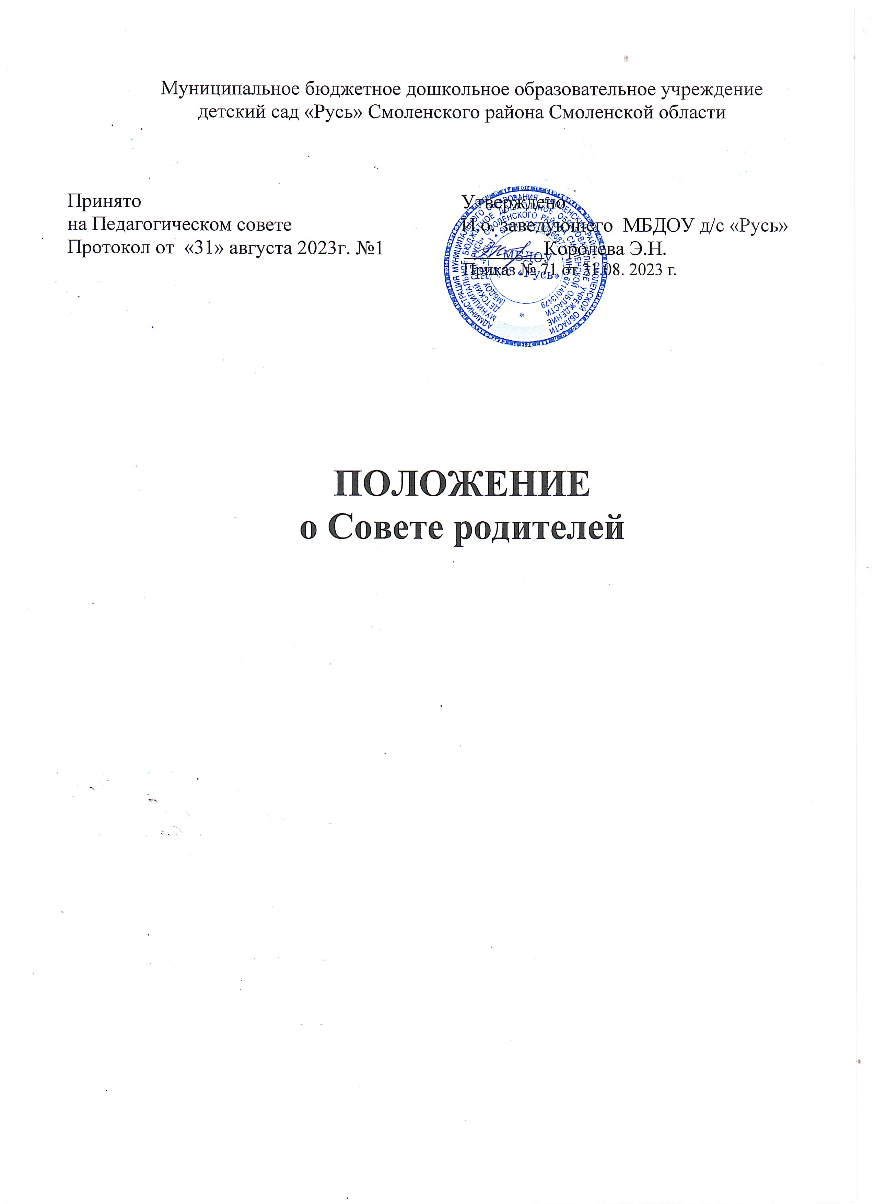

1. Общие положения
1.1. Настоящее положение регламентирует деятельность Совета родителей, являющегося одним из органов самоуправления дошкольного образовательного учреждения (далее - ДОУ).
1.2. Совет родителей может быть избран из числа родителей (законных представителей) детей, посещающих ДОУ.
1.3. Совет родителей (далее - Совет) возглавляет председатель. Совет подчиняется и подотчетен родительскому собранию.
Срок полномочий Совета - один год (или ротация состава Совета проводится ежегодно на одну треть).
1.4. Для координации работы Совета в его состав входит заведующий ДОУ, методист или педагогический работник.
1.5. Деятельность Совета осуществляется в соответствии с Конвенцией ООН о правах ребенка, действующим законодательством РФ в области образования, Уставом и настоящим Положением.
1.6. Решения Совета носят рекомендательный характер. Обязательными считаются только те решения Совета, в целях реализации которых издается приказ по ДОУ.
2. Основные задачи
2.1. Содействие руководству ДОУ в:
- совершенствовании условий для осуществления образовательного процесса, охраны жизни и здоровья, свободного и гармоничного развития личности ребенка;
- защите законных прав и интересов детей;
- организации и проведении массовых воспитательных мероприятий.
2.2. Организация работы по разъяснению родителям (законным представителям) детей, посещающих ДОУ, их прав и обязанностей, значения всестороннего воспитания ребенка в семье, взаимодействия семьи и ДОУ в вопросах воспитания,
3. Функции
3.1. Содействует обеспечению оптимальных условий для организации образовательного процесса (оказывает помощь в приобретении технических средств обучения, подготовке наглядных методических пособий и т. д.).
3.2. Проводит разъяснительную и консультативную работу среди родителей (законных представителей) воспитанников об их правах и обязанностях.
3.3. Оказывает содействие в проведении массовых воспитательных мероприятий с детьми.
3.4. Участвует в подготовке ДОУ к новому учебному году.
3.5. Совместно с руководством ДОУ контролирует организацию качественного питания детей, медицинского обслуживания, организацию диетического питания для отдельных воспитанников (по медицинским показаниям).
3.6. Оказывает помощь руководству ДОУ в организации и проведении общих родительских собраний.
3.7. Рассматривает обращения в свой адрес, а также обращения по вопросам, отнесенным настоящим положением к компетенции Совета, по поручению руководителя ДОУ.
3.8. Принимает участие в обсуждении локальных актов ДОУ по вопросам, относящимся к полномочиям Совета.
3.9. Принимает участие в организации безопасных условий осуществления образовательного процесса, выполнения санитарно-гигиенических правил и норм.
3.10. Взаимодействует с другими органами самоуправления, общественными организациями по вопросам пропаганды традиций ДОУ.
3.11. Взаимодействует с другими органами самоуправления ДОУ по вопросам совершенствования управления, обеспечения организации образовательного процесса.
4. Права
4.1. Вносить предложения руководству и другим органам самоуправления ДОУ по усовершенствованию их деятельности и получать информацию о результатах их рассмотрения.
4.2. Обращаться за разъяснениями различных вопросов воспитания детей в учреждения и организации.
4.3. Заслушивать и получать информацию от руководства ДОУ, других органов самоуправления об организации и проведении воспитательной работы с воспитанниками.
4.4. По представлению педагогического работника вызывать на свои заседания родителей (законных представителей), недостаточно занимающихся воспитанием детей в семье.
4.5. Принимать участие в обсуждении локальных актов ДОУ.
4.6. Давать разъяснения и принимать меры по рассматриваемым обращениям граждан в пределах заявленной компетенции.
4.7. Выносить общественное порицание родителям, систематически уклоняющимся от воспитания детей в семье, от платы за содержание ребенка в ДОУ.
4.8. Поощрять родителей (законных представителей) воспитанников за активную работу в комитете, оказание помощи в проведении массовых воспитательных мероприятий и т. д.
4.9. Организовывать постоянные или временные комиссии под руководством членов Совета для исполнения своих функций.
4.10. Разрабатывать и принимать локальные акты (о постоянных и временных комиссиях Совета и др.).
4.11. Председатель Совета может присутствовать (с последующим информированием членов комитета) на отдельных заседаниях педагогического совета, других органов самоуправления по вопросам, относящимся к компетенции Совета.
5. Ответственность
5.1. Совет отвечает:
- за выполнение плана работы;
- выполнение решений, рекомендаций;
- установление взаимопонимания между руководством ДОУ и родителями (законными представителями) воспитанников в вопросах семейного и общественного воспитания;
- принятие качественных решений по рассматриваемым вопросам в соответствии с действующим законодательством РФ;
- бездействие отдельных членов комитета.
5.2. Члены Совета, систематически не принимающие участия в его работе, по представлению председателя Совета могут быть отозваны избирателями.
6. Организация работы
6.1. В Совет входят родители (законные представители) воспитанников.
6-2. Численный состав Совета ДОУ определяет самостоятельно.
6.3. Из своего состава Совет избирает председателя (в зависимости от численного состава могут избираться заместители председателя, секретарь).
6-4. Совет осуществляет деятельность по принятым им регламенту и плану, которые согласуются с руководителем ДОУ.
6.5. О своей работе Совет отчитывается перед общим родительским собранием не реже чем два раза в год.
6.6. Совет правомочен выносить решения при наличии на заседании не менее половины состава. Решения принимаются простым большинством голосов.
6.7. Переписка Совета по вопросам, относящимся к его компетенции, ведется от имени ДОУ, поэтому документы подписывают руководитель ДОУ и председатель Комитета.
7.Делопроизводство
7.1Совет ведет протоколы заседаний и общих родительских собраний в соответствии с Инструкцией о ведении делопроизводства в ДОУ.
7.2. Заведующий ДОУ определяет место хранения протоколов,
7.3. Ответственность за делопроизводство в Совете возлагается на его председателя или секретаря.
Положение о Совете обсуждено и утверждено общим родительским собранием при согласовании с учредителем .

